ETEC João Gomes de Araújo – Programação de Computadores – Professor Sandro de Castilho Moraes

Exemplo de formulário de JfrmLogin

Abrir o seu projeto com Menu e barra de ferramentas e criar o seguinte formulário. Não esqueça que o nome será um campo de texto (jTextfield) e a senha será um Campo de senha (JPasswordField). Como marcado na figura abaixo:

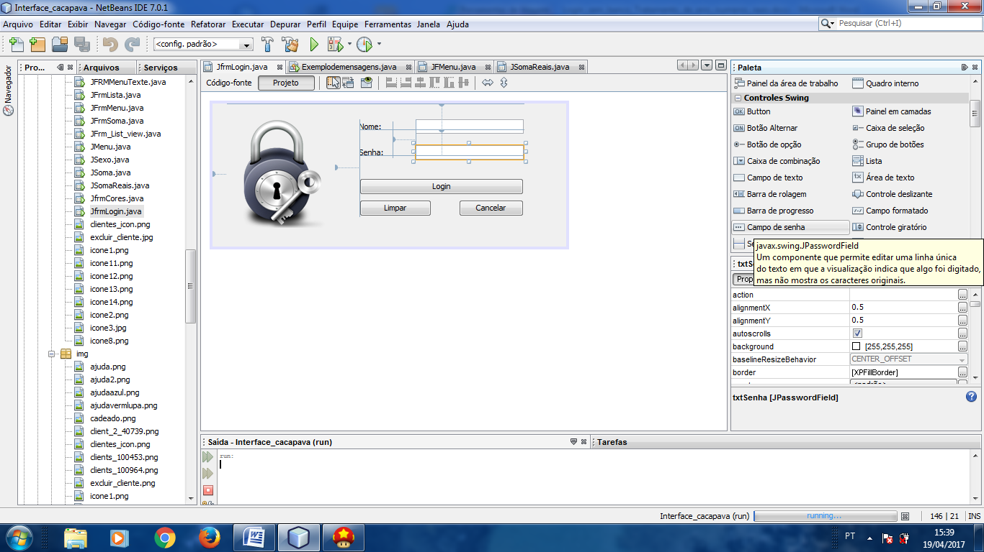

Dar o nome da variável: txtNome, txtSenha, btnLogin, btnLimpar, btnCancelar e para o JFrame: JfrmLogin

Programar o código do início e ícone do topo e criar o método Limpar():

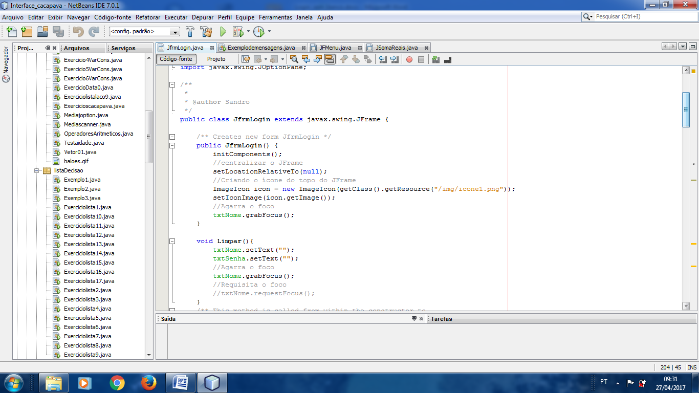

Programar os botões cancelar e limpar:

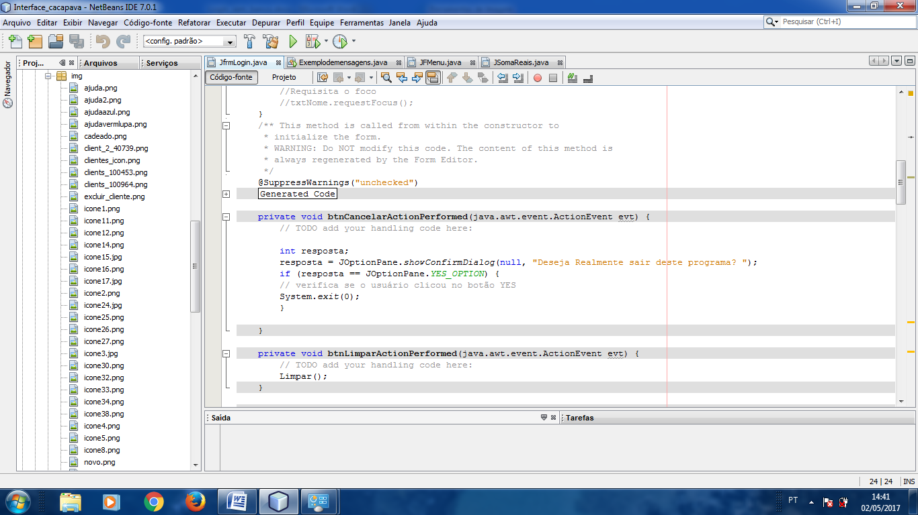

Programação do btnLogin

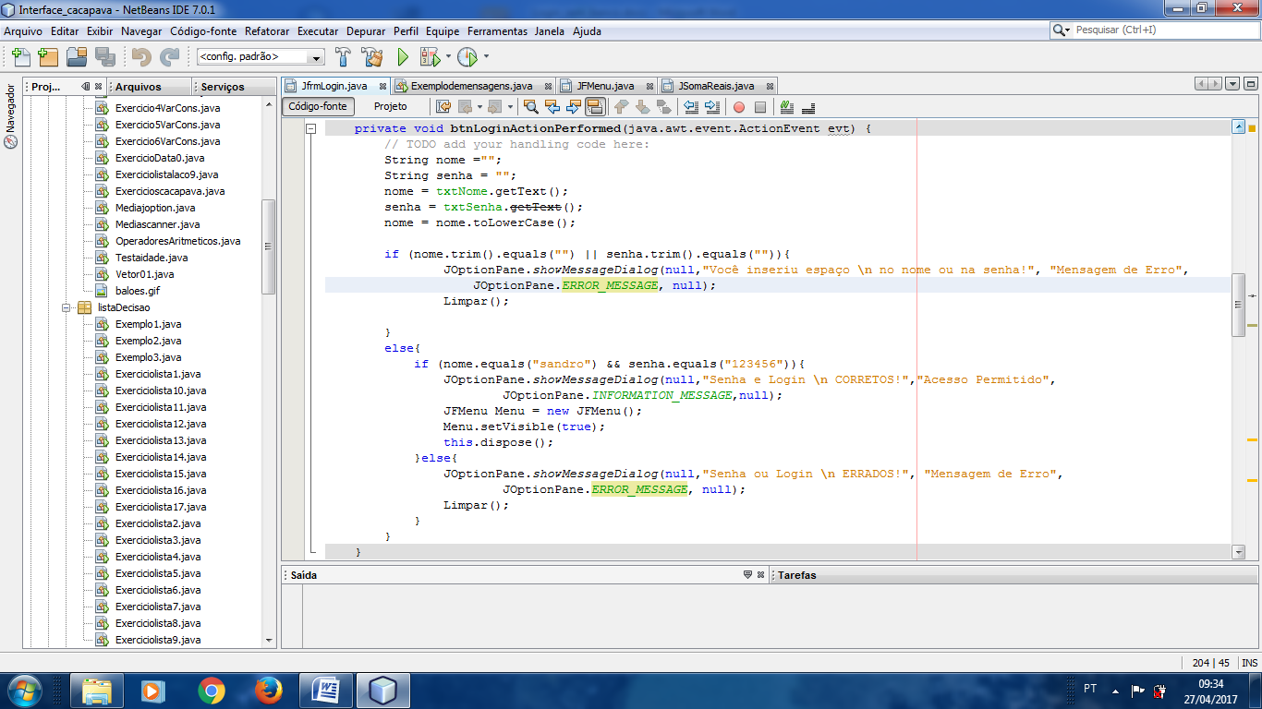

O Resultado final será esse:

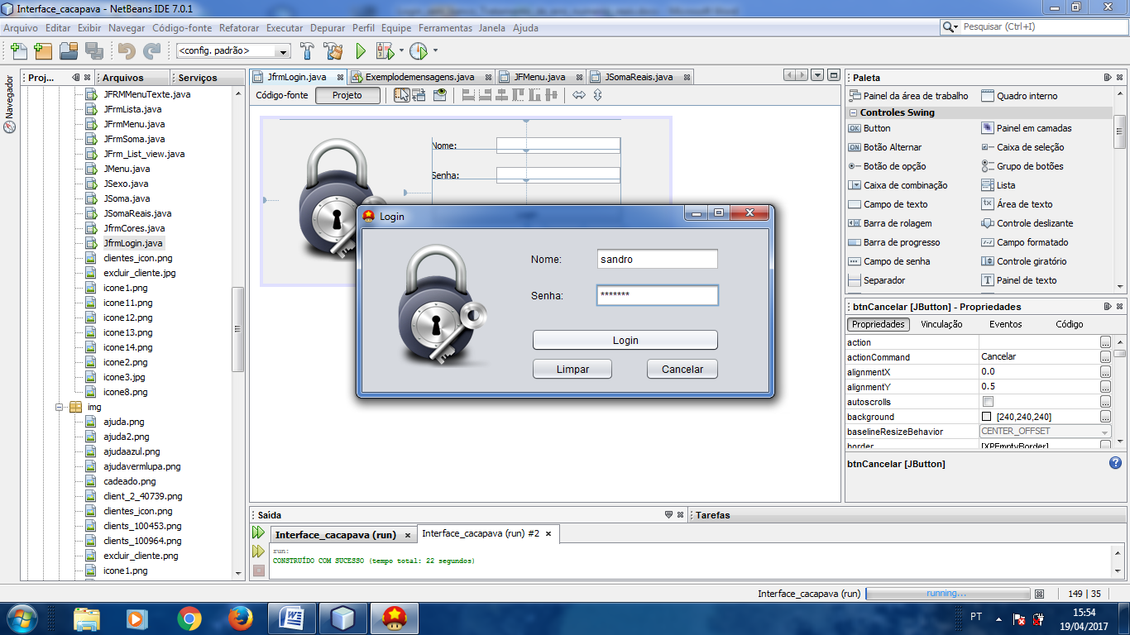

Para o JfrmLogin não ser mais dimensionável, selecione o Jframe JfrmLogin, e vá na propriedades e desmarque a propriedade resizable, o tamanho dele não será mais dimensionável e o maximizar ficará inativo e cinza.

Para o JfrmLogin desabilitar o fechar da barra de título e obrigar o usuário a usar o botão cancelar para sair mude a propriedade: defaultCloseOperation para DO_NOTHING

Se você preferir que o seu login não tenha barra de título com botões minimizar e maximizar, selecione o formulário e clic na opção undecorated e coloque true na checkbox. O Resultado final será esse:

